Handleiding VoetbalAssist Vrijwilligersmodule

Inhoudsopgave
1 Aanmelden via de Sparta’18 site als Vrijwilliger bij VoetbalAssist 3
1.1 Aanmelden via de Sparta’18 site als Vrijwilliger bij VoetbalAssist 3
1.2 Hoe meld ik me aan als Vrijwilliger? 3
2 Inloggen als Vrijwilliger 6
3 Hoe meldt een Vrijwilliger zich aan voor een taak? 8
3.1 Hoe maak ik de planning voor een taak overzichtelijk? 9
3.2 Plan een taak in op een betreffende dag 10
3.3 Hoe dien ik een verzoek tot vervanging in voor een reeds toegekende taak? 13

Aanmelden via de Sparta’18 site als Vrijwilliger bij VoetbalAssist

Aanmelden via de Sparta’18 site als Vrijwilliger bij VoetbalAssist
- Vrijwilligerscommissie
  - Intro vrijwilligerscommissie
  - Sparta’18 Vrijwilligersbeleid
  - Aanmelden – Inloggen vrijwilliger https://www.sparta18.nl/512/inloggen/login
  - Handleiding voor Vrijwilliger
  - Handleiding voor (Sub)Beheerder https://www.sparta18.nl/cms/
  - Contactformulier vrijwilligerscommissie
  - Vrijwilligers rooster

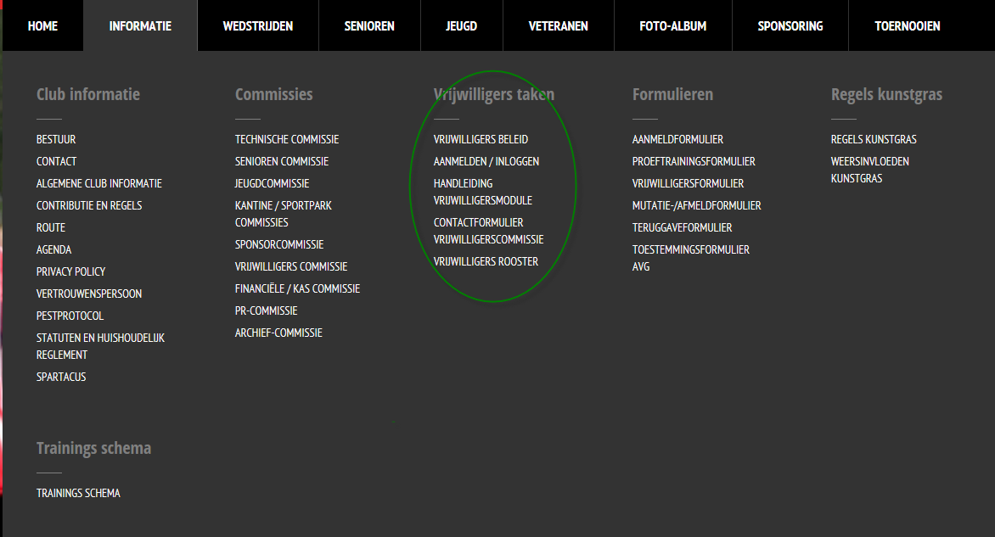

Hoe meld ik me aan als Vrijwilliger?
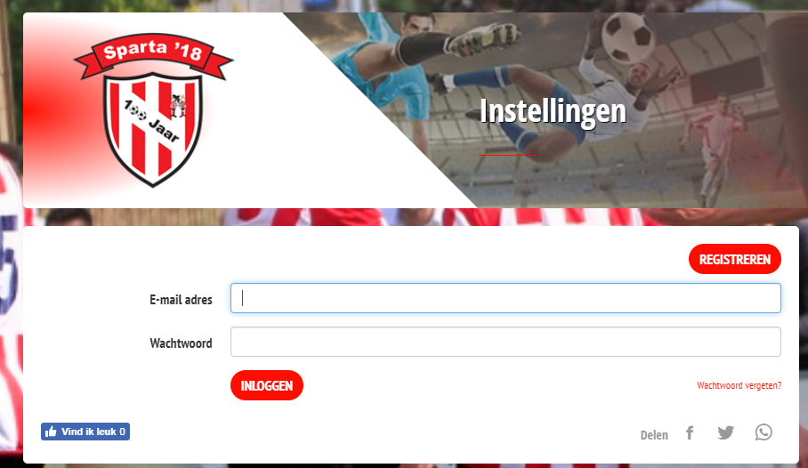

- Vul je eigen e-mailadres in.
- Definieer je wachtwoord.

Vervolgens ontvangt u een email van Sparta18 om uw aanmelding te bevestigen.
Klik op deze link en uw gebruikersprofiel wordt getoond en kan naar behoren aangepast worden.

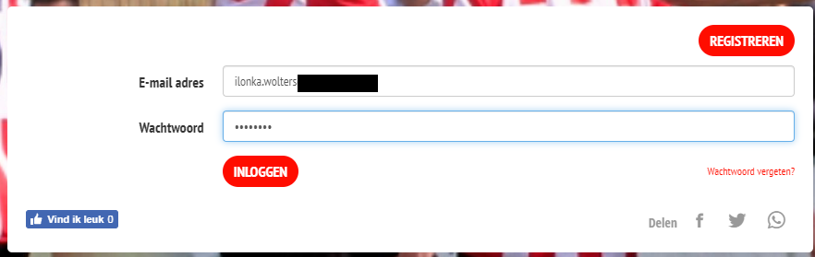

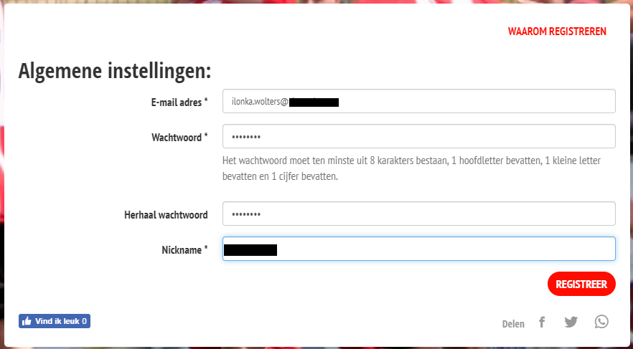

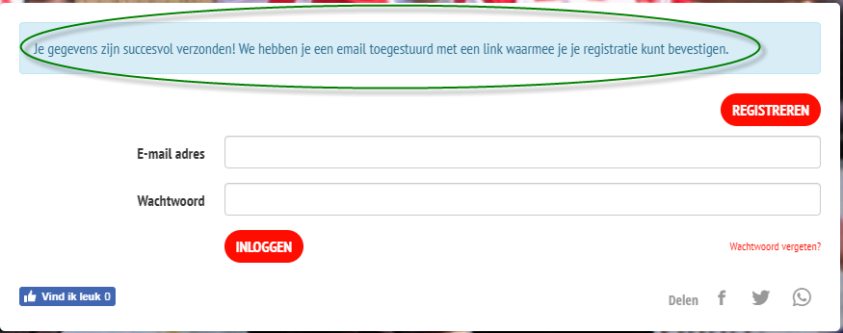
Ga nu naar je eigen mailbox om deze mail binnen te halen en via de link te activeren.

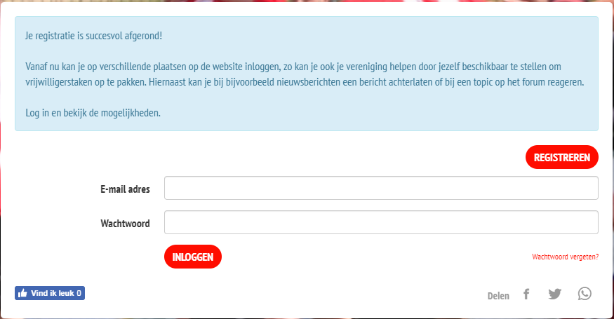

De aanmelding kan enkele minuten (ca 15 min) in beslag nemen omdat VoetbalAssist dit niet real-time ondersteunt.

Inloggen als Vrijwilliger
Ga naar de Sparta site en klik Vrijwilligerscommissie aan

- Klik op Inloggen Vrijwilliger
- Vul je gegevens in

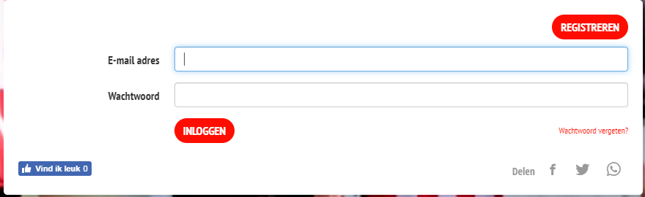

Vervolgens kun je je algemene instellingen aanvullen

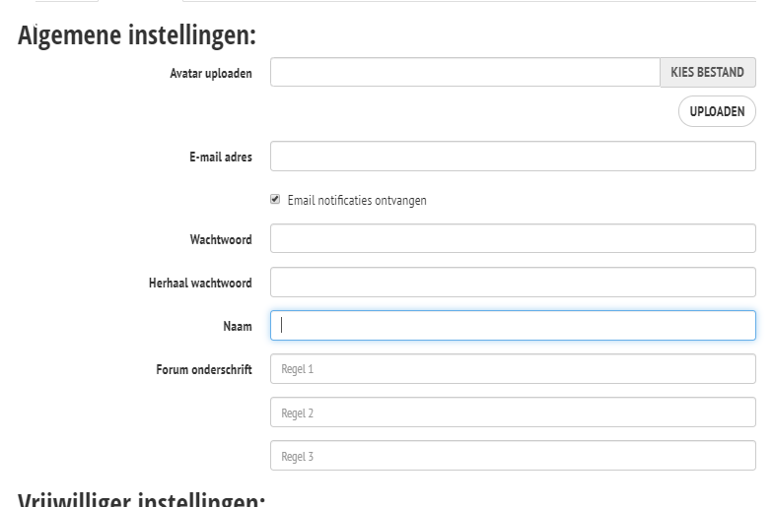

Door je vrijwilligerinstellingen meteen goed in te stellen, worden uiteindelijk alleen de taken getoond waarnaar jouw interesses naar uit gaan. Bij geen keuze maken worden alle taken getoond.

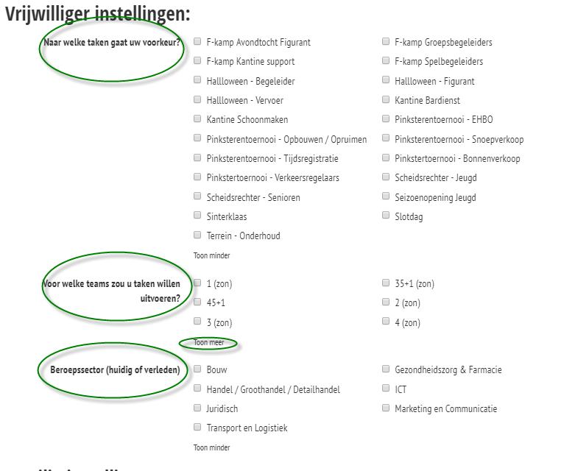

- Uiteindelijk scrol je naar beneden en activeer je de button “Wijzigen”

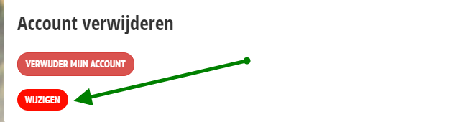

Hierna is de beheerder van de Vrijwilligerscommissie in staat om de aanmelding af te ronden, door deze op te slaan.

Hoe meldt een Vrijwilliger zich aan voor een taak?

De Vrijwilliger heeft zich al aangemeld en heeft een inlogcode met wachtwoord geactiveerd.
Zoals verwoord in een van de voorgaande hoofdstukken in deze handleiding.

- Ga naar de site: https://www.sparta18.nl/512/inloggen/login
- Log in met je eigen gebruikersnaam en wachtwoord
- Je krijgt vervolgens je eigen inloggegevens te zien en deze kun je naar eigen inzicht voltooien / aanvullen.
- Dit doe je eenmalig en dan is het voor de rest van de tijd correct ingevuld.

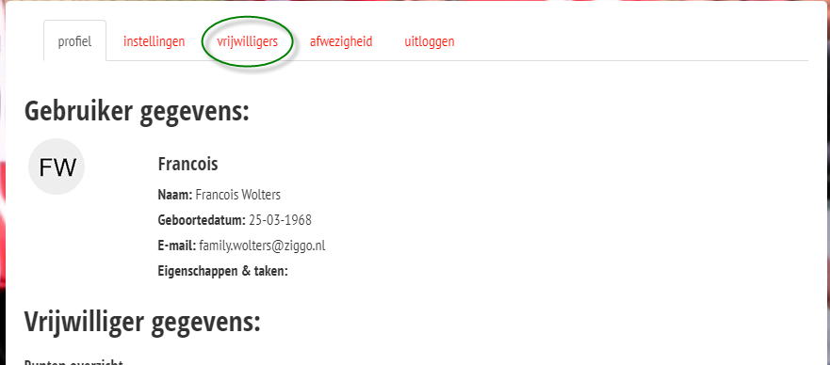

- Hoe kan je als Vrijwilliger je inschrijven voor een taak?

- Selecteer het kopje “vrijwilligers”.

Hoe maak ik de planning voor een taak overzichtelijk?
Ga naar Vrijwilligers Bekijk planning op volledig scherm

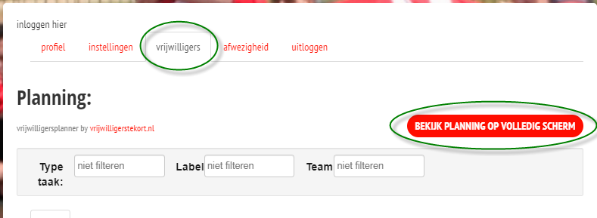

Door middel van allerlei filters toe te passen kun je jouw gewenste overzicht genereren.

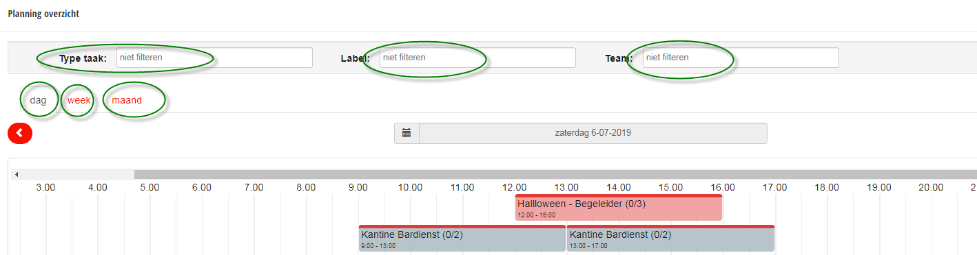

Voorbeeld weekplanning in juli 2019

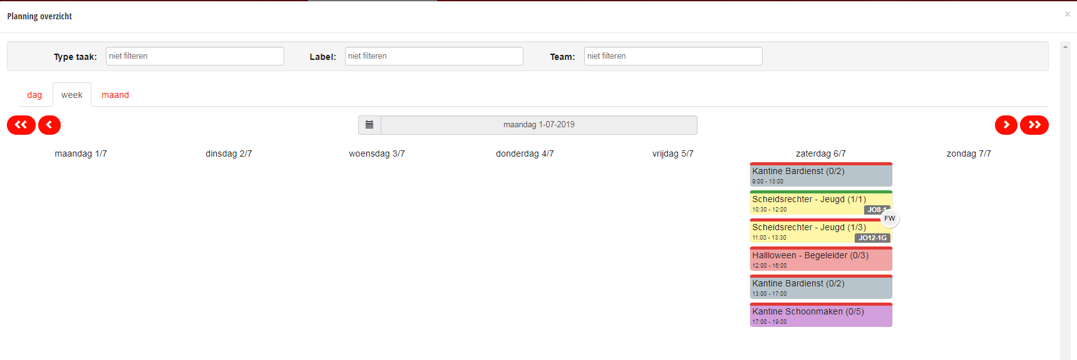

Door middel van het kruis te activeren ga je terug naar het normale scherm.

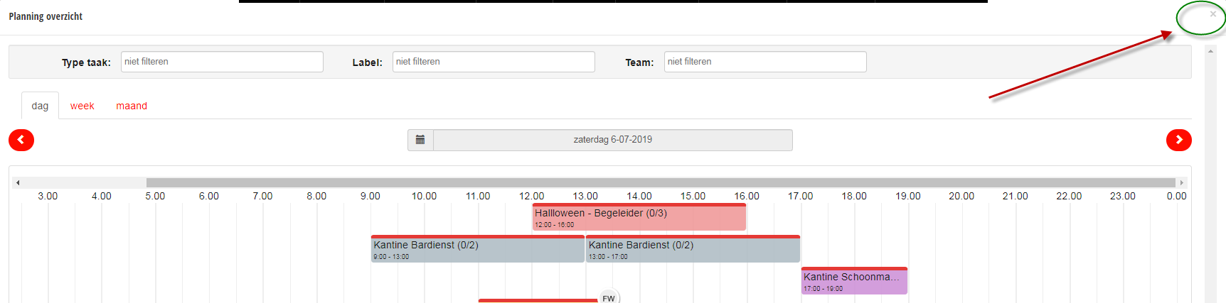

Zoals dit onderstaand wordt getoond.
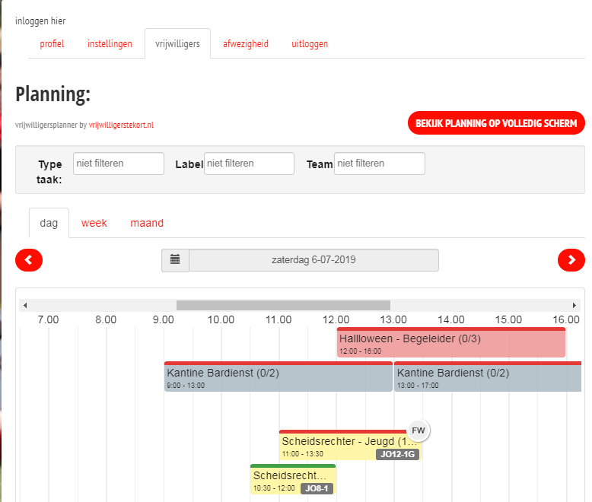

Plan een taak in op een betreffende dag
- Selecteer de gewenste datum van de taak waarvoor je je wilt aanmelden om deze uit te voeren
- Selecteer een weergegeven taak
- Zoals in onderstaand voorbeeld je bent bereid om te vlaggen bij de wedstrijd op zaterdag 6 juli 2019.
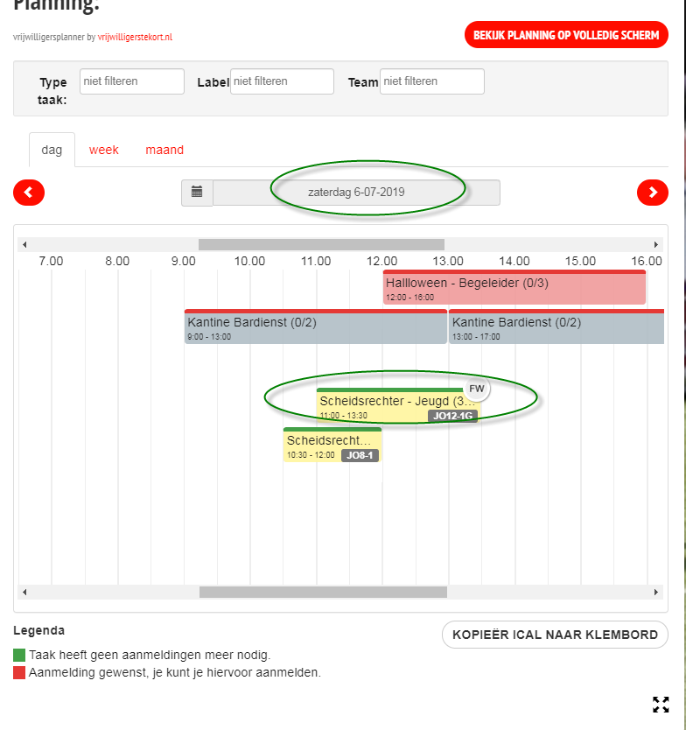

- Dubbel klik op de gewenste taak
- Onderstaand venster opent zich
- En klik op aanmelden.

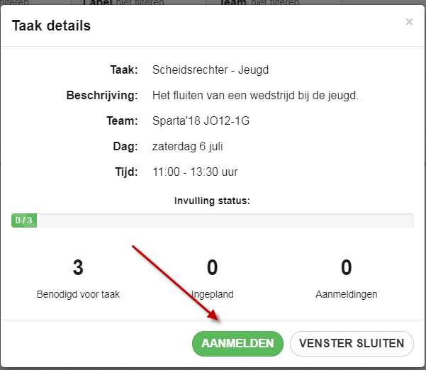

- De aanmelding wordt nu bevestigd wanneer je op OK drukt.

- Voor de volledigheid deze taak is je nog niet toebedeeld!

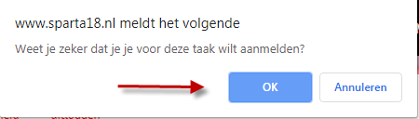

- Vervolgens wordt je aanmelding voorgelegd aan de voorzitter van de desbetreffende commissie.
- Over het algemene wordt deze aanmelding voor een taak gewoon gehonoreerd door de commissie. Maar de commissie Scheidrechters wil hier wel gebruik van maken om enige partijdigheid uit te kunnen sluiten. Je kunt je voorstellen dat het niet echt handig is wanneer een Vrijwilliger een wedstrijd wil fluiten bij het team van zijn dochter/zoon of ander familielid.

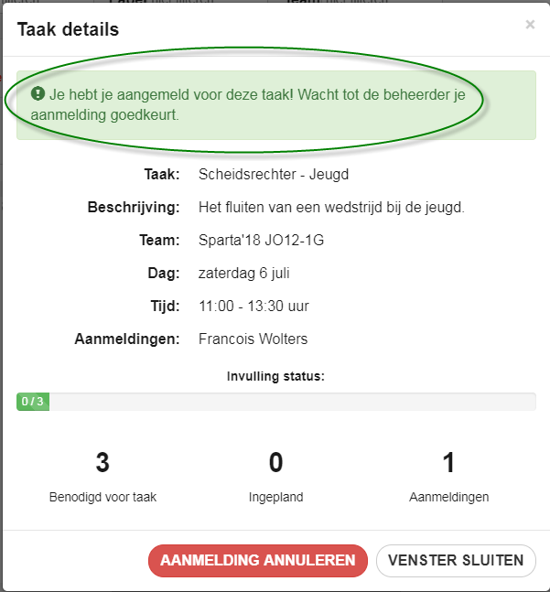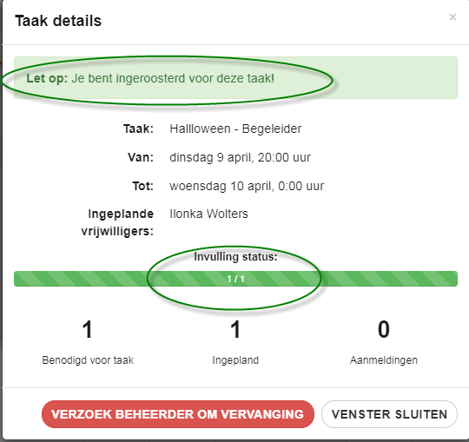

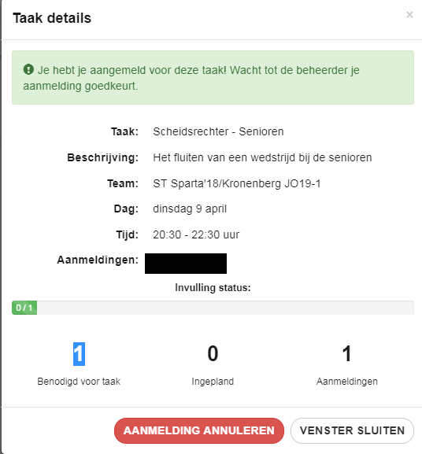

- Na akkoord bevinden door de commissie, word je hiervan op de hoogte gesteld door middel van een bevestigingsmail.

Hoe dien ik een verzoek tot vervanging in voor een reeds toegekende taak?

- Ga naar de desbetreffende dag
- Selecteer de desbetreffende taak

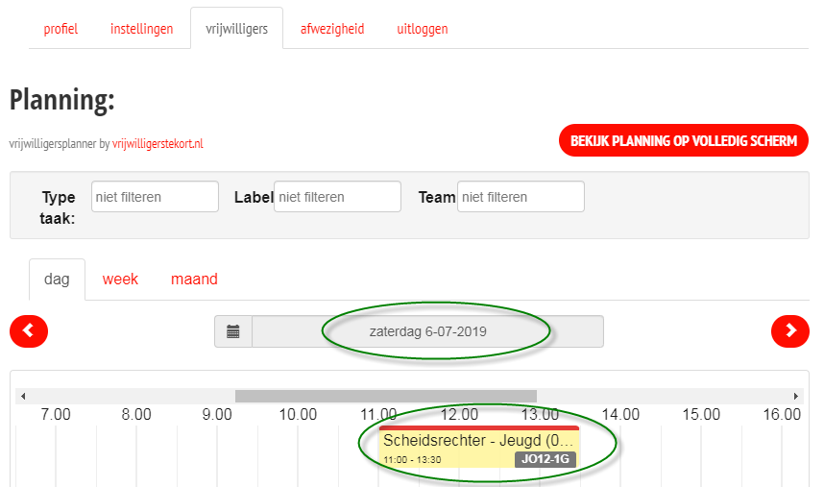

- Dubbel klik op deze taak
- Activeer: “Verzoek beheerder om vervanging”

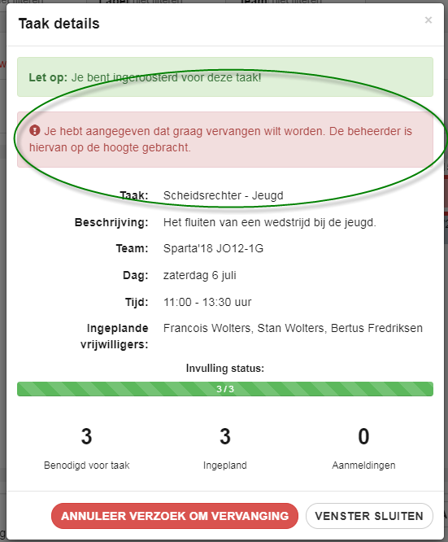
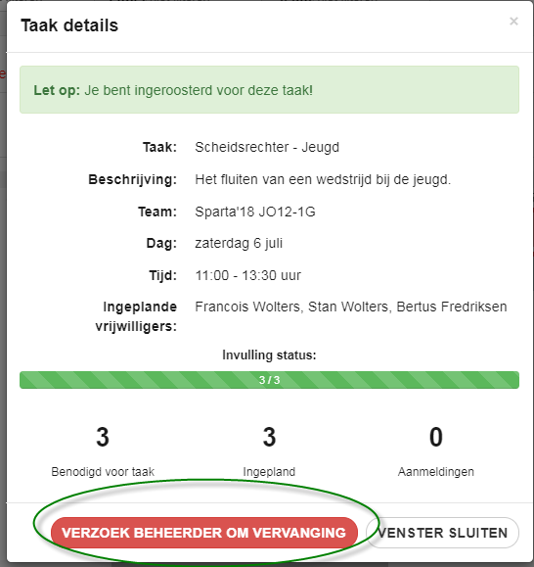

- Na OK wordt onderstaand scherm getoond.

< Einde van Document >

